**Pasos Para ejecutar el codigo y verificar el projecto**

1. Abrir visual studio code(en caso de no tenerlo descargarlo en el siguiente link <https://code.visualstudio.com/download>)

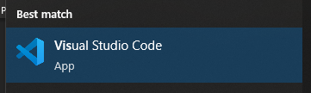

1. instalar esta extencion 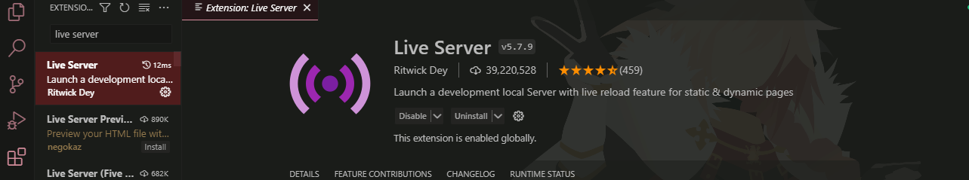
2. vamos al projecto y damos click en live server   
   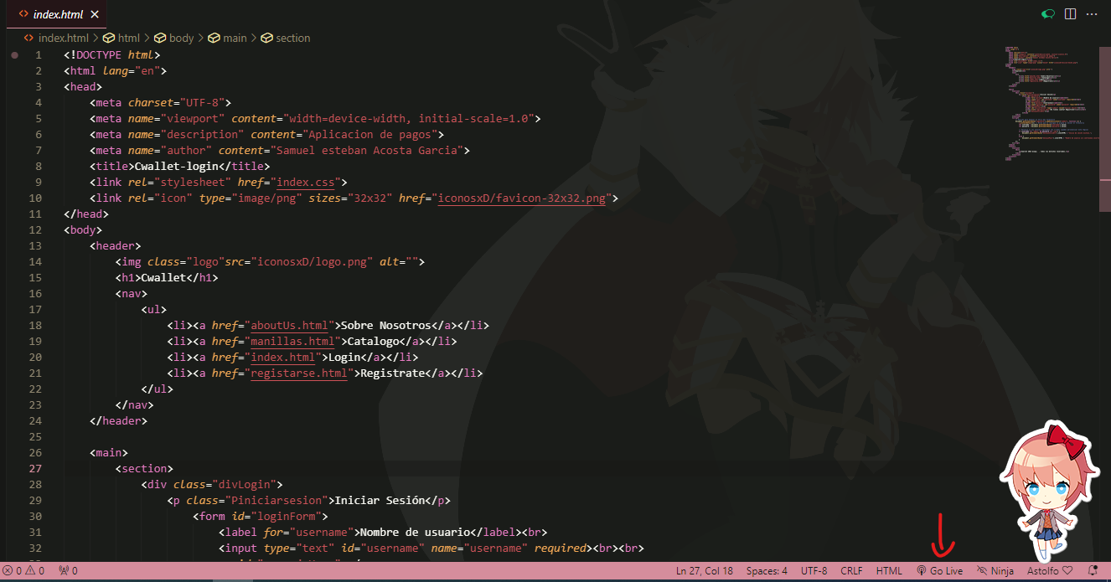
3. y listo podemos visualizar el projecto
4. 